**Скакун Павел Янов (Skakun Paweł)**

16 января 1793 г – крещение (НИАБ 136-13-894, лист 18об, №10/1793-р (ориг)), (РГИА 823-2-18, лист 246,№4/1793-р (коп)).

Лист 18-об. **Метрическая запись №10/1793-р (ориг).**

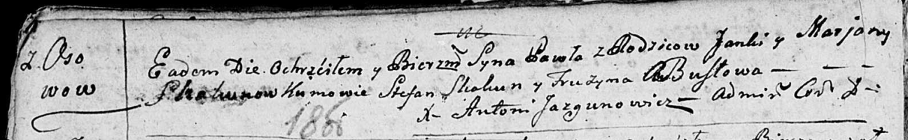

Дедиловичская Покровская церковь. 16 января 1793 года. Метрическая запись о крещении.

Skakun Paweł – сын родителей с деревни Осовo.

Skakun Janka – отец.

Skakunowa Marjana – мать.

Skakun Stefan - кум.

Busłowa Fruzyna - кума.

Jazgunowicz Antoni – ксёндз.

**РГИА 823-2-18:** Лист 246. **Метрическая запись №4/1793-р (коп).**

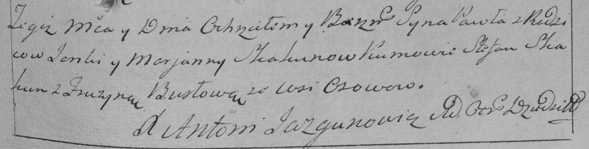

Дедиловичская Покровская церковь. 16 января 1793 года. Метрическая запись о крещении.

Skakun Paweł – сын родителей с деревни Осово.

Skakun Janka – отец.

Skakunowa Marjanna – мать.

Skakun Stefan – кум.

Busłowa Fruzyna – кума.

Jazgunowicz Antoni – ксёндз.